АДМИНИСТРАЦИЯ
ШЕЛЕСТОВСКОГО СЕЛЬСКОГО ПОСЕЛЕНИЯ
ОКТЯБРЬСКОГО МУНИЦИПАЛЬНОГО РАЙОНА
ВОЛГОГРАДСКОЙ ОБЛАСТИ
ПОСТАНОВЛЕНИЕ

От 11.08. 2020 года № 43

О внесении изменений в постановление №27 от 30.03.2020 года «Об утверждении реестра и схем мест (площадок) накопления твердых коммунальных отходов на территории Шелестовского сельского поселения Октябрьского муниципального района Волгоградской области».

В соответствии с пунктом 3 постановления Правительства Российской Федерации от 31 августа 2018 года №1039 «Об утверждении Правил обустройства мест (площадок) накопления твердых коммунальных отходов и ведения их реестра», администрация Шелестовского сельского поселения Октябрьского муниципального района Волгоградской области

ПОСТАНОВЛЯЕТ:

- Внести изменения в реестр мест (площадок) накопления твердых коммунальных отходов в Шелестовском сельском поселении Октябрьского муниципального района Волгоградской области.
- Утвердить реестр мест (площадок) накопления твердых коммунальных отходов в Шелестовском сельском поселении Октябрьского муниципального района Волгоградской области в новой редакции.
- Разместить настоящее постановление на официальном сайте Шелестовского сельского поселения в информационно-коммуникационной сети Интернет.
- Контроль за исполнением настоящего постановления оставляю за собой.
- Настоящее постановление вступает в силу со дня принятия.

Глава Шелестовского
сельского поселения А.Ю.Нога

Приложение № 1
к постановлению администрации Шелестовского сельского поселения
Октябрьского муниципального района
Волгоградской области от 11.08.2020 года № 43

 |  |  |  |  |  |  |  |  |  |  |  |  |  | РЕЕСТР МЕСТ (ПЛОЩАДОК) НАКОПЛЕНИЯ ТКО
№  п/п | Данные о нахождении мест (площадок) накопления твердых коммунальных отходов |  |  |  |  |  |  |  |  |  |  |  |  | Данные о технических характеристиках мест (площадок) накопления твердых коммунальных отходов |  |  |  |  |  |  |  |  | Данные о собственниках мест (площадок) накопления твердых коммунальных отходов |  |  |  |  |  |  |  |  |  |  |  |  | Данные об источниках образования ТКО
 | Муниципальное образование |  | Населенный пункт |  | Улица |  | Дом |  | Корпус/Строение |  | Широта |  | Долгота | Номер контейнерной площадки |  | Площадь, кв.м. |  | Тип подстилающей поверхности |  | Вид площадки |  | Материал ограждения | Организационно-правовая форма балансодержателя  (юридическое лицо - ЮЛ;  индивидуальный предприниматель - ИП;  физическое лицо - ФЛ) |  |  | для ЮЛ - Полное наименование организации  для ИП - Фамилия, Имя, Отчество  для ФЛ - Фамилия, Имя, Отчество |  | ИНН |  | ОГРН |  | для ЮЛ - юридический адрес  для ИП - адрес регистрации по месту жительства  для ФЛ - адрес регистрации по месту жительства | для ЮЛ - фактический адрес  для ИП - почтовый адрес  для ФЛ - адрес проживания | ЮЛ, ИП, ФЛ - Контактные данные (телефон, электронная почта) | Только для ФЛ - Паспортные данные | Адреса объектов капитального строительства, территории (части территории) поселения, образуемые ТКО которых, накапливаются на данной контейнерной площадке
1. | Шелестовское сельское поселение |  | с.Шелестово |  | Татаренко |  | 17 |  |  |  | 47.9791 |  | 44.05  10 | 1 |  | 10 |  | Асфальтовое покрытие |  | Открытая |  | металлопрофиль | ЮЛ |  |  | администрация Шелестовского сельского поселения |  | 3421002658 |  | 1053458081270 |  | с.Шелестово ул.Татаренко 17 Октябрьского района Волгоградской области | с.Шелестово ул.Татаренко 17 Октябрьского района Волгоградской области | 6-63-34 |  | ул.Татаренко 17
2 | Шелестовское сельское поселение |  | с.Шелестово |  | Калинина |  | 1 |  |  |  | 47.9845 |  | 44.05  68 | 2 |  | 10 |  | Асфальтовое покрытие |  | Открытая |  | металлопрофиль | ЮЛ |  |  | администрация Шелестовского сельского поселения |  | 3421002658 |  | 1053458081270 |  | с.Шелестово ул.Татаренко 17 Октябрьского района Волгоградской области | с.Шелестово ул.Татаренко 17 Октябрьского района Волгоградской области | 6-63-34 |  | ул.Татаренко 17
3 | Шелестовское сельское поселение |  | с.Шелестово |  | Им.Сердюкова |  | 27 |  |  |  | 47.98  13 |  | 44.05  69 | 3 |  |  |  | Асфальтовое покрытие |  | Открытая |  | металлопрофиль | ЮЛ |  |  | администрация Шелестовского сельского поселения |  | 3421002658 |  | 1053458081270 |  | с.Шелестово ул.Татаренко 17 Октябрьского района Волгоградской области | с.Шелестово ул.Татаренко 17 Октябрьского района Волгоградской области | 6-63-34 |  | ул.Татаренко 17
4 | Шелестовское сельское поселение |  | с.Шелестово |  | Им.Сердюкова |  | 30 |  |  |  | 47.98  46 |  | 44.05  25 | 4 |  |  |  | Асфальтовое покрытие |  | Открытая |  | металлопрофиль | ЮЛ |  |  | администрация Шелестовского сельского поселения |  | 3421002658 |  | 1053458081270 |  | с.Шелестово ул.Татаренко 17 Октябрьского района Волгоградской области | с.Шелестово ул.Татаренко 17 Октябрьского района Волгоградской области | 6-63-34 |  | ул.Татаренко 17
5 | Шелестовское сельское поселение |  | с.Шелестово |  | Песчаная |  | 13 |  |  |  | 47.98  87 |  | 44.05  62 | 5 |  |  |  | Асфальтовое покрытие |  | Открытая |  | металлопрофиль | ЮЛ |  |  | администрация Шелестовского сельского поселения |  | 3421002658 |  | 1053458081270 |  | с.Шелестово ул.Татаренко 17 Октябрьского района Волгоградской области | с.Шелестово ул.Татаренко 17 Октябрьского района Волгоградской области | 6-63-34 |  | ул.Татаренко 17
6 | Шелестовское сельское поселение |  | с.Гончаровка |  | Молодежная |  | 9 |  |  |  | 48.0170 |  | 44.07  04 | 6 |  |  |  | Асфальтовое покрытие |  | Открытая |  | металлопрофиль | ЮЛ |  |  | администрация Шелестовского сельского поселения |  | 3421002658 |  | 1053458081270 |  | с.Шелестово ул.Татаренко 17 Октябрьского района Волгоградской области | с.Шелестово ул.Татаренко 17 Октябрьского района Волгоградской области | 6-63-34 |  | ул.Татаренко 17
7 | Шелестовское сельское поселение |  | с.Гончаровка |  | Центральная |  | 26 |  |  |  | 48.0132 |  | 44.07  22 | 7 |  |  |  | Асфальтовое покрытие |  | Открытая |  | металлопрофиль | ЮЛ |  |  | администрация Шелестовского сельского поселения |  | 3421002658 |  | 1053458081270 |  | с.Шелестово ул.Татаренко 17 Октябрьского района Волгоградской области | с.Шелестово ул.Татаренко 17 Октябрьского района Волгоградской области | 6-63-34 |  | ул.Татаренко 17
8 | Шелестовское сельское поселение |  | с.Водино |  | Центральная |  | 7 |  |  |  | 48.0184 |  | 43.98  32 | 8 |  |  |  | Асфальтовое покрытие |  | Открытая |  | металлопрофиль | ЮЛ |  |  | администрация Шелестовского сельского поселения |  | 3421002658 |  | 1053458081270 |  | с.Шелестово ул.Татаренко 17 Октябрьского района Волгоградской области | с.Шелестово ул.Татаренко 17 Октябрьского района Волгоградской области | 6-63-34 |  | ул.Татаренко 17
9 | Шелестовское сельское поселение |  | с.Водино |  | Степная |  | 15 |  |  |  | 48.0146 |  | 43.98  11 | 9 |  |  |  | Асфальтовое покрытие |  | Открытая |  | металлопрофиль | ЮЛ |  |  | администрация Шелестовского сельского поселения |  | 3421002658 |  | 1053458081270 |  | с.Шелестово ул.Татаренко 17 Октябрьского района Волгоградской области | с.Шелестово ул.Татаренко 17 Октябрьского района Волгоградской области | 6-63-34 |  | ул.Татаренко 17

Приложение № 2
к постановлению администрации Шелестовского сельского поселения
Октябрьского муниципального района
Волгоградской области от 11.08.2020 года № 43

Схемы размещения мест (площадок) накопления ТКО

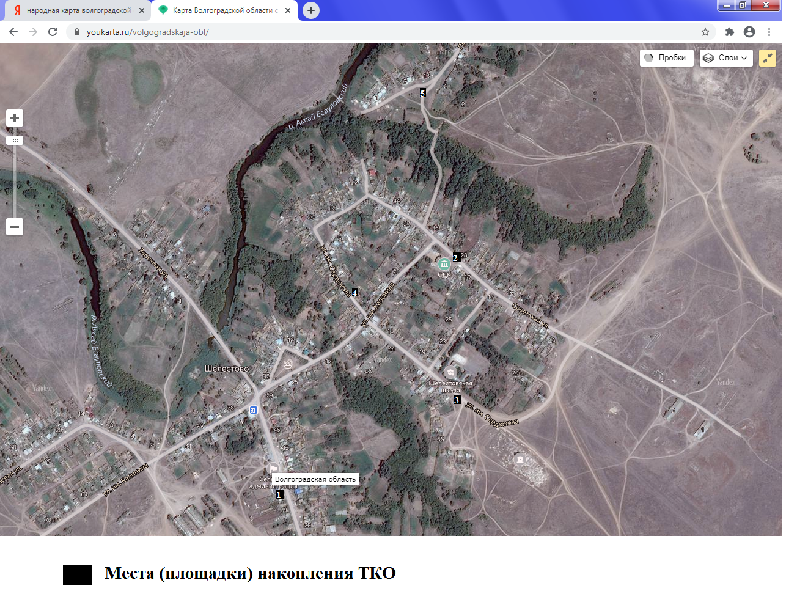
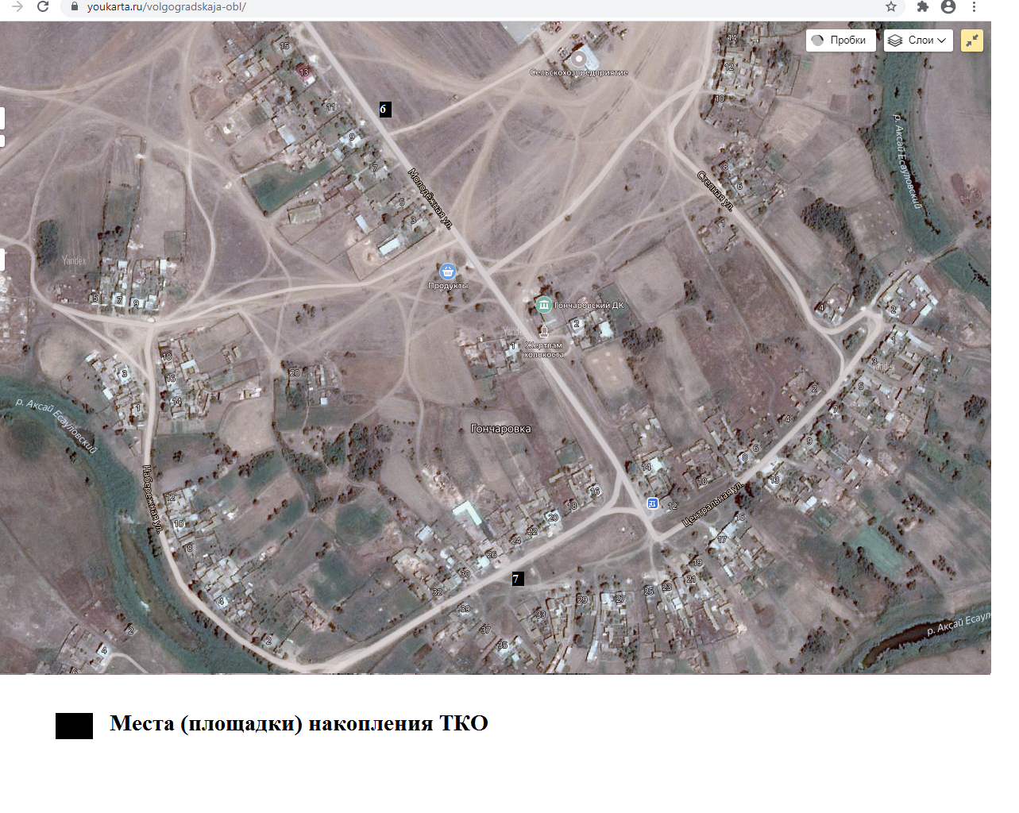
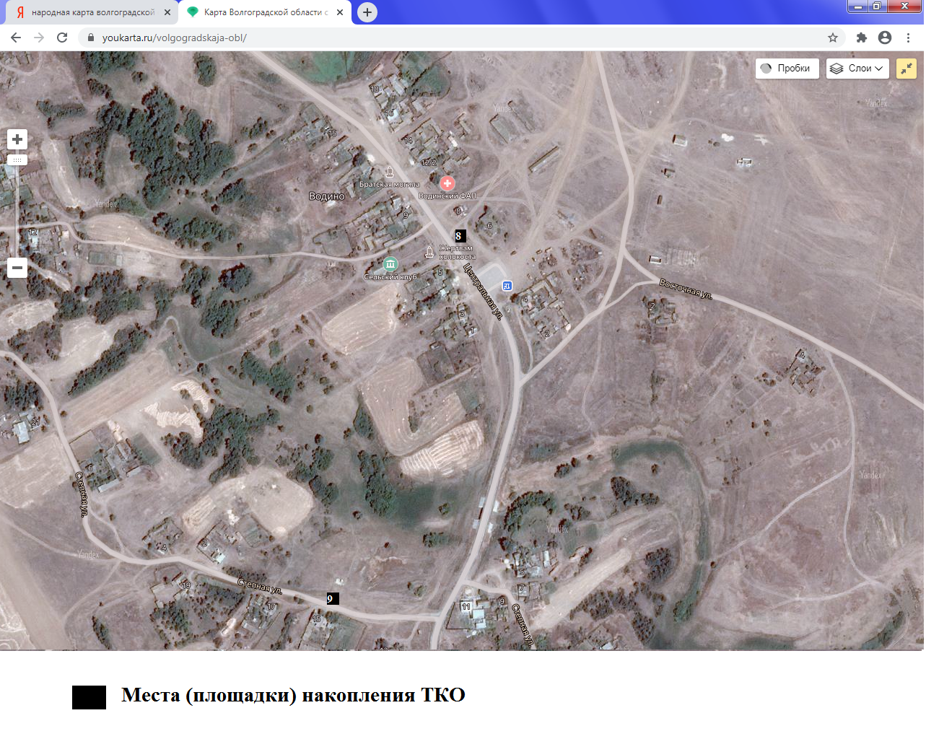

места (площадки) накопления ТКО

